** Projet Investissement Locatif à Marseille**

**Situation personnelle en date du 12/10/2019**

Thomas GODDARD / 07 7XXXXX

Résumé du projet : Il s’agit d’un investissement locatif à Marseille sis X Cours Lieutaud dans un immeuble ancien au 4éme étage, pour 105 000 € (FAI). La rentabilité estimé pour une location meublée à destination des étudiants est de 6.28% Net net. Ce qui permet un autofinancement du bien sur 25ans.   
Le crédit demandé est à 110% sur 25 ans avec différé de crédit de 24 mois (Pour travaux, mise en location…)

## Informations personnelles

|  |  |  |  |  |
| --- | --- | --- | --- | --- |
|  |  |  | **Emprunteur** |  |
| **Etat Civil** | NOM | GODDARD |
| Prénom | Thomas |
| Date de Naissance | 12/07/19XX |
| Lieu de naissance | Paris 15 |
| Nationalité | FR |
| Régime matrimonial | Pacsé (régime séparation des biens) |
| Enfants | 0 |

|  |  |  |
| --- | --- | --- |
| **Emploi** | Statut | Auto-entrepreneur |
| Fonction | Consultant immobilier |
| Début d’activité |  | 01/11/2015 |  | |
| Année |  | **2018** | **2019** | |
| Salaire net mensuel |  | XX | XX | |
| Prévisible net 2020 | XX |  | |

## Situation financière

|  |  |  |
| --- | --- | --- |
| **Epargne** | AV (fond euro) | XX€ |
| Livrets PEL |  |
| **Total** | **XX€** |

## 

## Résumé situation

|  |  |  |  |  |
| --- | --- | --- | --- | --- |
|  | **Revenus mensuels[1]** | | **Dépenses** | |
| **Résumé** | Salaires net | XX€ | Crédit en cours | 0 |
| Allocations familiales | 0 |  |  |
| Autres aides (Apl..) | 0 | Assurance véhicule | 0 |
|  |  | Loyer |  |
|  |  | EDF, Forfait.. |  |
| **Total** | **X** | **Total** | **X** |
| Taux d'endettement | |  | |
| Taux d'endettement (70% revenus locatifs) | |  | |
| Reste à vivre | | X | |
| Montant dettes (immo + prêt perso) | | 0 | |
| Epargne | | X€ | |
| Tranche Imposition France | |  | |
| Revenu fiscal de référence 2018 | |  | |
|  | | | |

**Cours Lieutaud :**

Les travaux de requalification du cours Lieutaud sont lancés. Le projet vise à apaiser la circulation sur ce boulevard structurant qui voit passer 25 000 voitures par jour, en réduisant par deux le nombre de voies, pour laisser place à de larges trottoirs avec piste cyclable et des allées d’arbres. La livraison est prévue pour 2020.

La requalification du cours Lieutaud porte au total sur 1,3 km reliant la Canebière et le boulevard Baille, en intégrant le boulevard Garibaldi dans les 1er et 6e arrondissements de Marseille. “L’objectif de cette démarche est de reconquérir l’espace public en créant des alignements d’arbres sur chaque rive du cours, en organisant des espaces piétons plus agréables avec un stationnement rationnel pour les voitures, et en offrant ainsi des itinéraires confortables et continus pour les modes doux de déplacement” explique la métropole.

“Les travaux de dévoiement des réseaux ont démarré sur la partie entre les boulevards Baille et Salvator, c’est le travail le plus long, après les aménagements en surface iront vite” nous précisait début février Martine Vassal, présidente de la Métropole et du Département des Bouches du Rhône. Une première tranche de 10 mois de travaux démarre en mars et sera livrée ainsi en janvier prochain entre le boulevard Baille et la rue Dieudé, avant une livraison globale en 2020.  
Sources :

**Le bien :**

## Projet d’achat

**Investissement locatif**

Dans la cadre de cet achat,

Nous sommes en dessous de la valeur du marché (voir Pièce jointe)

Situé à Marseille 13001

**Adresse :** 14 Cours Lieutaud

**Constitution :** 3 pièces, 2 chambres, une salle d’eau, cuisine, balcon.

**Prix d’achat :** **105.000 €,** FAI

Montant des travaux restants : **60.000** **€**, devis à l’appui

Estimation des frais de notaire : **8.730 €**

**Revenus :**

Revenus estimé  : 950 **€** hors charges par mois

Total annuel **11 400€**

**Dépenses annuel :**

Charges Mensuel **60 €**

Taxe foncière : **600 €**

 Total annuel **1.320 – environ 480 (Charges récupérable locataire = 840€**

### Avantages du projet :

* Immeuble très bien situé ravalé en 2020, face école et prépa.
* Quartier en pleine mutation.
* Achat sous le prix du marché.
* Régime fiscal avantageux : LMNP (car travaux)

- Cashflow positif

* Rentabilité net élevée : 6,28%
* Plus-value potentielle élevée dès la fin de la transformation du cours Lieutaud et grâce au ravalement complet de l’immeuble voté payé prévu début 2020.

### Nos points forts

* Situation financière saine
* Situation professionnelle stable
* Reste à vivre convenable
* Epargne correcte

## Financement

**Durée d’emprunt** : 25 ans afin de minimiser le montant des mensualités. Avantages :

* En cas d’impayés / de vacances locatives, l’impact est moindre sur notre situation financière
* Avoir des intérêts à déduire des revenus locatifs le plus longtemps possible.

**Assurance :** PNO + GLI, Garantie Loyer Impayé.

**Apport personnel** : 2.000€ déjà verser en dépôt de garantie sur le compte séquestre de mon notaire, Maître Le NENAN, 75015 Paris.

**Autre :** Différé de crédit de 24 mois.

Contreparties : Domiciliation revenus immobiliers/Assurance PNO..

### **Montant à emprunter :**

*Scénario souhaité :*

Prix d’achat **négocié**: 105.000 € FAI

Travaux : 60 000 €

Frais de notaires : 8 730 €

Apport : - 2 000 €

**Total emprunt :**  **171 730 €**

|  |  |  |  |  |
| --- | --- | --- | --- | --- |
|  | **Revenus**  (hors charges) | | **Mensualités**  (sur 25 ans, taux 1.86% + ADI 0,40%) | |
| 1. Prise en compte de | 1. **Par an** | **Par mois** | **Par an** | **Par mois** |
| 1. 100% des loyers | 1. 11 400 | 1. 950 |  |  |
| 1. 80% des loyers | 1. 9 120 | 760 |
| 1. **70% des loyers** | 1. 7 980 | 1. 665 |

La rentabilité brute est de 10,85%.

Sur la base d’une analyse détaillée des charges et en prennent en compte 100% des loyers, le cash-flow mensuel serait positif d’environ 150€/mois environ. Nous n’aurons aucun effort d’épargne à fournir sur ce projet, ce qui sécurise le remboursement.

Rentabilité locative sur Marseille

Les logements achetés en locatif peuvent générer un rendement brut d’environ 7% dans certains quartiers sans trop de difficultés.  
Les colocations meublés sont recherchés par les étudiants proche de la prépa Thiers et des lycées. Car on accède au centre ville en 4min à pied.  
  
Du fait de la population familiale, la plupart des logements intéressants sont des F3 ou F4.  
Le taux de vacance est faible car les locataires sont assez sédentaires.  
  
Le prix de l'ancien est très abordable (2 500€ le mètre carré en moyenne) mais il vaut mieux oublier l'achat en neuf qui est trop cher en comparaison du pouvoir d’achat de la population locale.

En résumé, faut-il investir ?

Marseille est une ville d'avenir pour laquelle le conseil est d’investir.  
Certains quartiers comme la Joliette ou la Noailles ont été entièrement rénovés et repensés. Le centre de ville est en train de retrouver une nouvelle jeunesse.  
  
Sa situation géographique en fait une ville attirante tant d’un point de vue touristique que culturel (grâce à de nouvelles infrastructures). Tout cela est entretenu par un certain dynamisme des élus locaux.  
Il est intéressant d'y investir pour profiter de l'afflux de nouveaux étudiants.

Démographie : 860.000 Habitants / Prix moyens M2 : 2.500€

Centre-ville :

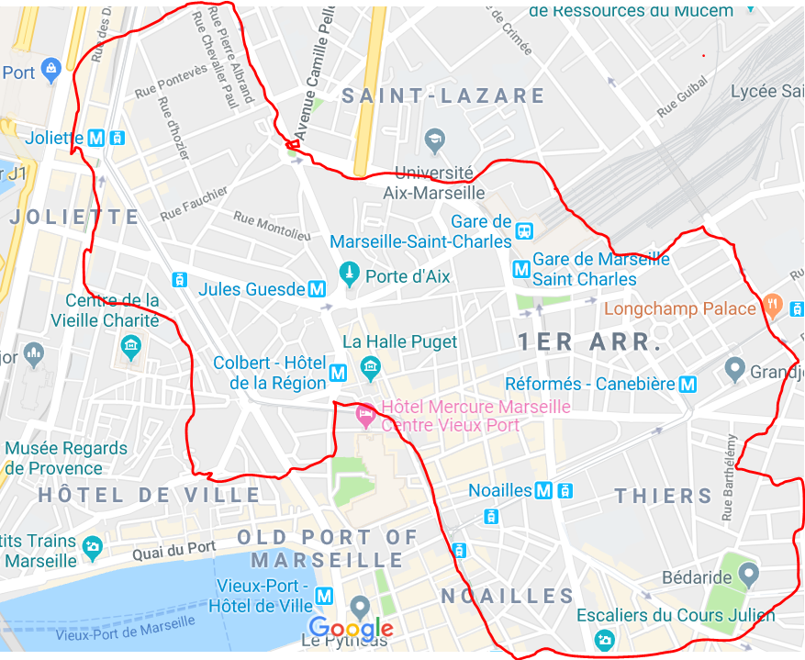

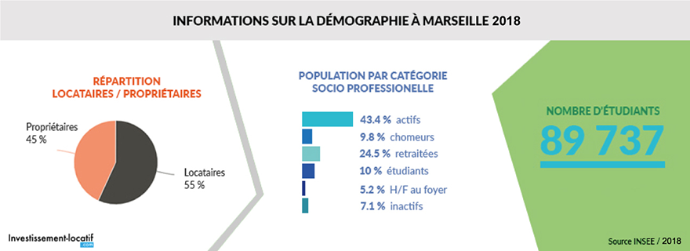

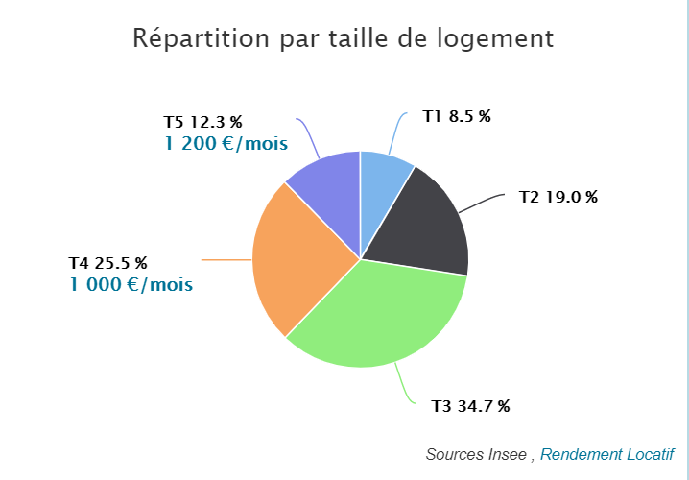

.

1.